**32寸信息发布屏产品规格书**

**产品概述：**

* 全五金机身，航空铝型材边框，钣金后壳，商用设计：
* 支持7*16小时不断电使用；
* 超薄窄边，四等边，整机厚度4.33cm， 支持横竖挂，低功耗，节能省空间；
* 一体机主板，支持定时开关机，上电自动开机；
* 支持定制应用开发。

**产品图示：**

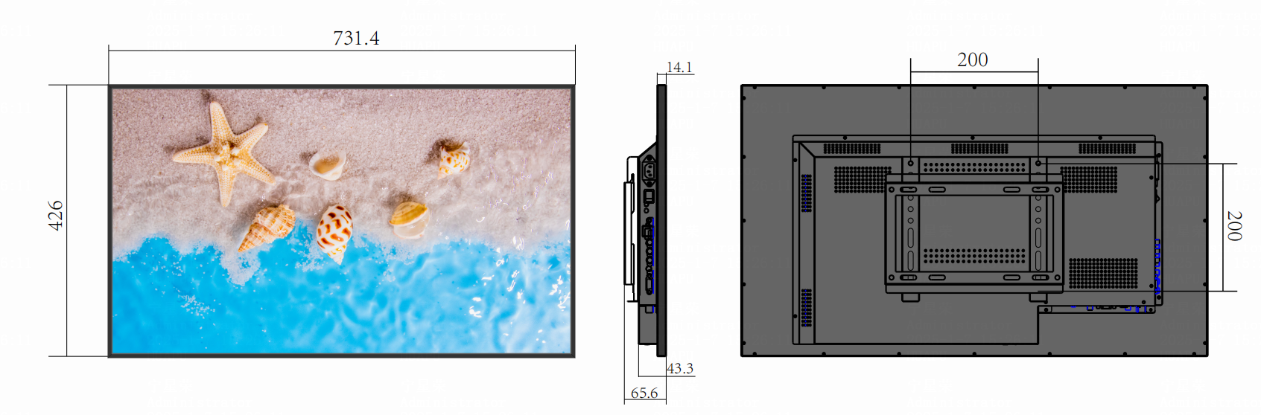

**规格参数：**

|  |  |  |
| --- | --- | --- |
| **规格** | **名称** | **参数** |
| **品牌** | **辉视** | |
| **型号** | **HS-32B10** | |
| **显示参数** | LCD | 32寸 |
| 背光源 | 侧入式背光源 |
| 分辨率 | 1920*1080PX |
| 亮度（typ) | ≥250cd/m2 |
| 对比度 (typ) | 1200：1 |
| 显示尺寸 | 701宽)×397(高) mm |
| 帧频 | 60Hz |
| 可视角度（min） | 178/178度 |
| 寿命 | 30000 小时 |
| 色饱和度 (x% NTSC) | 68-72% |
| 色彩度 | 16.7M |
| 连续使用时间 | 7*16小时(单独电源模块） |
| **整机工艺特性** | 超窄边框 | 边框13.5mm，四边等边，支持横竖装 |
| 超薄整机 | 显示部分14.1mm,突包部分28.5mm，整机厚度43.3mm(内置电源) |
| 小后壳 | 钣金结构，突包设计 |
| 遥控接收 | 具备 |
| 挂墙支架 | 25mm厚 |
| **电源** | 电压 | 100-260 VAC, 50/60Hz |
| 待机功率 | ≤0.5W |
| 整机功率(typ)/(max) | 45w(typ)/55w(max)，节能耗 |
| **安装条件（环境）** | 1#安装配件 | 木方 |
| 2#安装配件 | 支架 |
| 3#安装配件 | 铝合金收边条 |
| 软件及调试 | 辉视信息发布系统平台、终端授权软件 |
| 工作温度 | 0℃ ~ 40℃ |
| 储藏温度 | -20℃ ~ 60℃ |
| 工作湿度 | 20% ~ 80% RH Non-Condensing |
| 储藏湿度 | 5%~ 90% |
| **安卓参数** | CPU | 四核 Cortex-A53,主频1.5GHz |
| GPU | Mali-T450 |
| 安卓系统 | 安卓9.0系统 |
| DDR | 2GB |
| EMMC | 16GB |
| WIFI | 2.4G |
| **端口功能** | USB | USB*2 |
| HDMI端口 | HDMI IN*1 |
| LINE OUT | LINE OUT*1 |
| RJ45 | 一组 |
| **其他功能** | 内部喇叭 | 6W*2 |
| 船型天关 | *1 |
| 电源(AC)输入 | *1 |
| **结构** | 净重 | 8.5KG/1PCS |
| 毛重 | 10.5G/1PCS（因机器超薄的特性，可两台一装箱，可节省一台运费） |
| 裸机外形尺寸 | 731.4*426*43.3mm（不含挂架） |
| 包装尺寸(W × D × H) | 830*536*120mm |
| 外壳材料（面框/后壳） | 航空铝型材面框/钣金小后壳，全五金机身，自有开模 |
| 外壳颜色（面框/后壳） | 黑色/支持定制 |
| **附件** | 遥控器 | *1（根据主板提供） |
| 电源线 | *1 |
| 合格证 | *1 |
| 说明书 | *1（根据主板提供） |
| 保修卡 | *1 |